

**Human Computer Interaction**

**Informe final**

**1er cuatrimestre 2013**

**Grupo 1**

Lori, Tomás 52558

Mamani, Betina Cynthia 52310

Romarión, Germán Rodrigo 51296

Zanzotti, Gabriel Andrés 52067

**Cuerpo docente**

Dolagaratz, Gonzalo Matías

Gómez, Leticia Irene

Guerrero, Marcela Alejandra

**Índice**

**Primera entrega 3**

1. Introducción 3

2. Decisiones de usabilidad y capturas de pantalla 3

2.1. Teléfono 3

2.2. Tableta 10

3. Conclusiones 16

**Segunda entrega 17**

1. Introducción 17

2. Decisiones de usabilidad y capturas de pantalla 17

2.1 Teléfono 17

2.2 Tableta 24

3. Dificultades técnicas 31

4. Conclusiones 32

**Primera entrega**

**1. Introducción**

La cátedra de Human-Computer Interaction nos solicitó diseñar e implementar una aplicación Android para viajeros frecuentes. Dicha aplicación está basada en el sitio web “Click n’ Travel”, diseñado en la entrega anterior.

Una vez más, el diseño de esta aplicación tendrá que resultarle cómodo e intuitivo al usuario, de manera que pueda realizar sus tareas eficientemente y sin contratiempos.

El tiempo con el que contamos para este trabajo es menor que para el anterior, por lo que habrán algunas etapas que se omitirán: el test de usabilidad realizado por las “personas” seleccionadas en la entrega anterior será obviado en esta oportunidad, por lo que tendremos que justificar con mayor detalle cada una de las decisiones de usabilidad.

En el presente informe se muestra el primer prototipo de la aplicación tanto para teléfono como para tableta, junto con las decisiones de usabilidad y sus justificaciones.

**2. Decisiones de usabilidad y capturas de pantalla**

En esta sección se procede a justificar cada una de las decisiones realizadas respecto al diseño elegido para cada una de las vistas.

Además, mostraremos las imágenes del prototipo de la aplicación diseñada para teléfonos y tabletas con sistema operativo Android, junto con la descripción de cada imagen.

Los teléfonos y tabletas actuales cuentan con la posibilidad de ajustar el tamaño de la vista según la rotación del dispositivo, permitiendo mostrar la información de manera más conveniente según si el mismo está en posición vertical u horizontal.

2.1. Teléfono

* **Home:** El home de la aplicación para el teléfono puede ser visto en la imagen 2.1.1 en su formato vertical, y en la imagen 2.1.2 en su formato horizontal. En esta vista se muestran cuatro elementos importantes: el buscador de destinos, y tres botones.

El buscador usado en esta aplicación es el mismo que provee el sistema operativo, pero está restringido a buscar únicamente ofertas de vuelos en la aplicación. Hemos decidido posicionar al buscador en la parte superior de la pantalla, lo cual podría resultar a primera instancia algo incómodo. Sin embargo, creemos que probablemente el usuario no hará uso de esta herramienta con tanta frecuencia: en cambio, usará esta aplicación para verificar el estado de los vuelos que sigue, para revisar los comentarios sobre los mismos y para modificar las notificaciones que recibe sobre ellos. Por esta misma razón, los botones “Mis vuelos” y “Configuración” se encuentran situados más abajo en la pantalla, mostrándose más al alcance de los dedos.

Al colocar el teléfono en posición horizontal, los botones del menú se ensanchan para que sean fácilmente alcanzables con los dedos, ya que la manera en la que se toma el dispositivo es distinta en este caso. El resto de los elementos se encuentran situados relativamente en los mismos lugares respecto de la posición vertical.

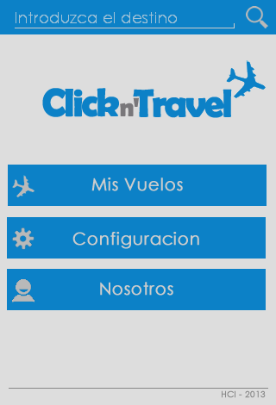 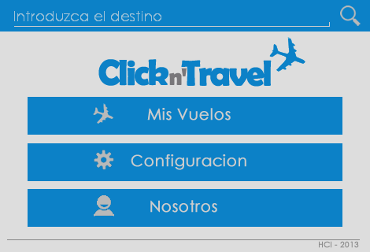

**Imagen 2.1.1:** Home teléfono vertical **Imagen 2.1.2:** Home teléfono horizontal

* **Mis vuelos:** La pantalla donde se visualizan los vuelos que sigue el usuario puede ser vista en la imagen 2.1.3 en su formato vertical, y en la imagen 2.1.4 en su formato horizontal.

La información pertinente de cada vuelo es mostrada en un formato de celda seleccionable: esto quiere decir que si el usuario deja presionando su dedo sobre una de las celdas, se mostrará un “pop-up” con opciones (ver imagen 2.1.7 en formato vertical y 2.1.16 en formato horizontal) que le permitirán al usuario ejecutar ciertas acciones: opinar sobre el vuelo, ver opiniones sobre el vuelo, y dejar de seguirlo.

La diferencia fundamental al colocar el teléfono en posición horizontal es que el precio del vuelo se visualiza de manera más grande y de otro color respecto de los demás campos, lo cual destaca y llama la atención del usuario. Aprovechamos el espacio que el dispositivo nos ofrece en este modo para poder mostrar el precio de manera más destacada, ya que probablemente sea uno de los factores decisivos para un viajero frecuente a la hora de elegir entre un vuelo u otro.

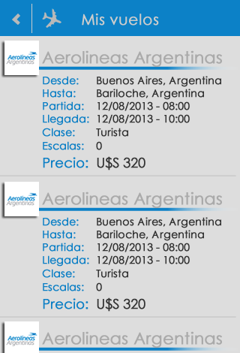 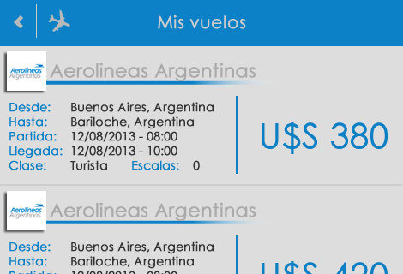

**Imagen 2.1.3:** “Mis vuelos” vertical **Imagen 2.1.4:** “Mis vuelos” horizontal

* **Configuración:** Esta pantalla se muestra en la imagen 2.1.5 en formato vertical y en la imagen 2.1.6 en formato horizontal. Aquí el usuario podrá decidir entre cambiar la frecuencia con la cual aparecen las notificaciones en el centro de notificaciones de Android, y además podrá decidir qué tipo de notificaciones aparecerán allí.

La vista está compuesta por una serie de celdas, separadas por títulos: “Elegir notificaciones” es el primero, y “Frecuencia de notificaciones” es el segundo y último. Cada uno cuenta con una sección de celdas que poseen un texto describiendo de manera sencilla cuál será el comportamiento de la aplicación que se cambiará, junto con un pequeño indicador en el extremo derecho que mostrará si la opción ha sido seleccionada.

Para la sección “Elegir notificaciones” dichos indicadores consisten en pequeños cuadrados que serán rellenados con tildes en caso de elegir una de las opciones. Aquí pueden elegirse varias opciones a la vez, por lo que hemos decidido que el indicador para esta sección sea distinto al de la sección que sigue.

En “Frecuencia de notificaciones” los indicadores para mostrar cual de las opciones ha sido seleccionada son redondos, y se rellenan con un punto azul al elegir la opción. Aquí solo podrá elegirse una opción entre las ofrecidas.

El comportamiento entre la vista vertical y la horizontal es idéntico, y no hemos decidido mostrar nada de manera distinta, ya que consideramos que no lo ameritaba.

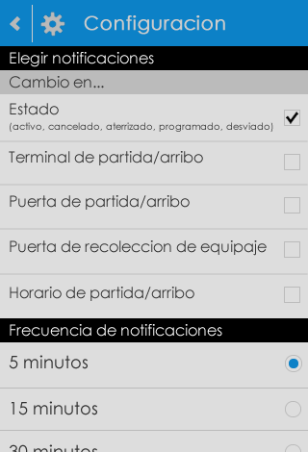 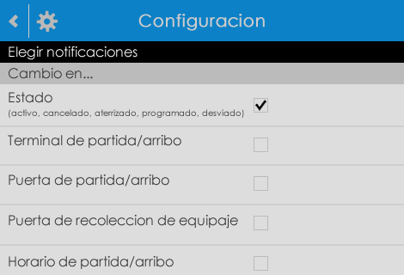

**Imagen 2.1.5:** “Configuración” vertical **Imagen 2.1.6:** “Configuración” horizontal

* **Nosotros:** Esta vista se muestra en la imagen 2.1.7 en formato vertical y en la imagen 2.1.8 en formato horizontal. Aquí solo se visualiza la información acerca de los creadores de la aplicación, y del propósito de la misma, por lo que no hay mucho que discutir acerca del diseño de esta vista.

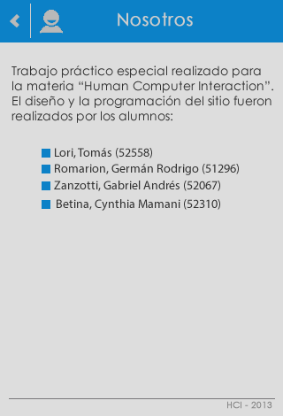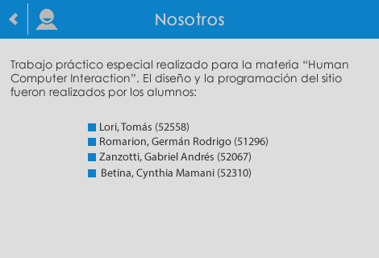

**Imagen 2.1.7:** “Nosotros” vertical **Imagen 2.1.8:** “Nosotros” horizontal

* **Resultados de búsqueda:** Esta vista se muestra en la imagen 2.1.9 en formato vertical y en la imagen 2.1.10 en formato horizontal.

El formato de esta vista es muy similar al que ofrece “Mis vuelos”, pero cuenta con algunas diferencias, que se enumerarán a continuación:

1. Al mantener presionado el dedo sobre uno de los resultados, el “pop-up” que se muestra no contiene la opción de eliminar el vuelo.
2. En formato vertical, al lado del precio se encuentra un botón deslizable que le permite elegir al usuario de manera rápida cuales vuelos desea seguir. Al colocar el teléfono en posición horizontal, dicha herramienta se posiciona debajo del valor del precio del vuelo.

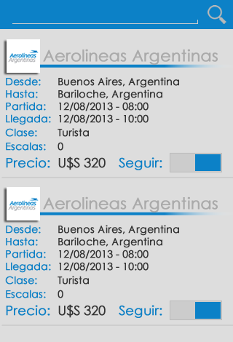 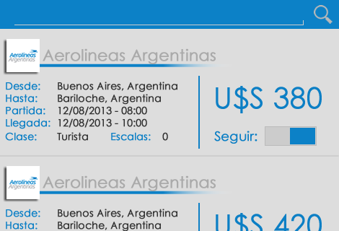

**Imagen 2.1.9:** “Resultados búsqueda” vert. **Imagen 2.1.10:** “Resultados búsqueda” hor.

* **Opiniones:** Esta vista se muestra en estado vertical en la imagen 2.1.11 y en formato horizontal en la imagen 2.1.12.

Tras haber mantenido presionado su dedo sobre uno de los vuelos que actualmente sigue, o sobre alguno que haya encontrado en una búsqueda, y luego de seleccionar la opción “Ver opiniones”, el usuario es direccionado a esta vista. Aquí se muestran las calificaciones de otros usuarios respecto del vuelo en cuestión. El sistema de calificación es a través de estrellas, siendo cero estrellas el mínimo puntaje, y cinco estrellas el máximo: elegimos este modo de puntuar porque consideramos que resulta más cómodo que tener que completar los campos con números.

Luego puede visualizarse hacia la derecha un número que destaca en tamaño y color: dicho número representa el puntaje general sobre el vuelo, y hemos decidido destacarlo para ofrecerle al usuario un modo rápido de escaneo sobre las opiniones de otros.

La única diferencia entre el formato en vertical y en horizontal de esta vista es que el campo “recomendado: si/no” se encuentra justo por debajo en la vista horizontal, de manera que la opinión de otra persona sea rápida y clara de ver para el usuario.

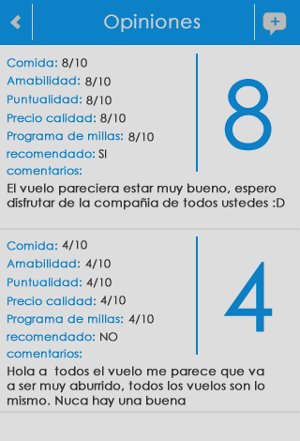 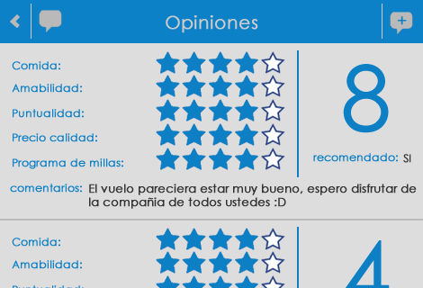

**Imagen 2.1.11:** “Opiniones” vertical **Imagen 2.1.12:** “Opiniones” horizontal

* **Escribir opiniones:** Esta vista se muestra en estado vertical en la imagen 2.1.13 y en formato horizontal en la imagen 2.1.14.

Tras haber mantenido presionado su dedo sobre uno de los vuelos que actualmente sigue, o sobre alguno que haya encontrado en una búsqueda, y luego de seleccionar la opción “Opinar”, el usuario es direccionado a esta vista. Como se mencionó en el ítem anterior, cada usuario podrá puntuar distintos aspectos del vuelo mediante un sistema de puntuación con estrellas, en el cual podrá darle entre cero y cinco estrellas a cada aspecto del vuelo en sí. Hemos elegido este tipo de sistema para puntuar porque resulta sencillo, rápido e intuitivo.

Para evitar tener que introducir texto innecesario, a la hora de preguntarle al usuario si recomienda este vuelo hemos decidido colocar un botón deslizable que fácilmente le da la opción responder a esta pregunta sin mucho esfuerzo.

Luego, el usuario podrá opcionalmente escribir unas palabras en un campo de texto que se encuentra al fondo de la vista para expresarse de manera más abierta sobre el vuelo.

No creímos necesario tener que reordenar nada en esta vista según el posicionamiento del dispositivo ya que consiste en una lista de ítems que el usuario debe completar, y creemos que es importante que cada ítem del cuestionario se encuentre uno debajo del otro para que pueda seguir un orden lógico al momento de puntuar.

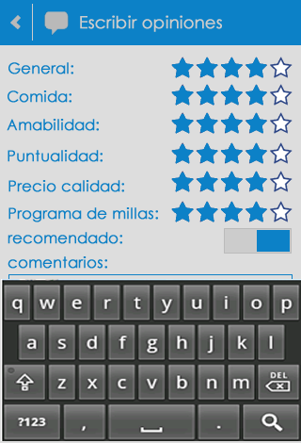 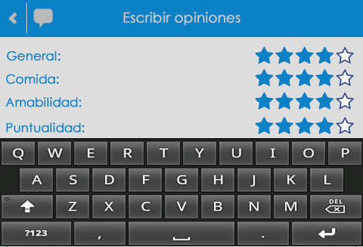

**Imagen 2.1.13:** “Escribir opiniones” vertical **Imagen 2.1.14:** “Escribir opiniones” horizontal

* **Pop-ups:** Los diversos casos en los que se presentan pop-ups pueden ser vistos en las imágenes 2.1.15 y 2.1.16 en formato vertical y en las imágenes 2.1.17 y 2.1.18 en formato horizontal.

Las únicas vistas en las cuales aparecería un pop-up en principio son en “Mis vuelos” y en “Resultados de búsqueda” luego de dejar presionado el dedo sobre algún vuelo. Hemos decidido darle más opciones al usuario mediante esta herramienta porque no quisimos abarrotar cada una de las celdas que contienen información sobre los vuelos con botones y demás elementos que podrían ser complicados de utilizar, siendo que podrían encontrarse uno muy cerca del otro, lo cual dificultaría seleccionarlos con los dedos.

Aunque mantener presionado uno de los vuelos para ver más opciones no resulta del todo intuitivo, nos arriesgaremos suponiendo que el usuario tiene cierto manejo en cuanto a aplicaciones Android, y que es curioso al probar una aplicación nueva, por lo que tarde o temprano se dará cuenta de esta prestación.

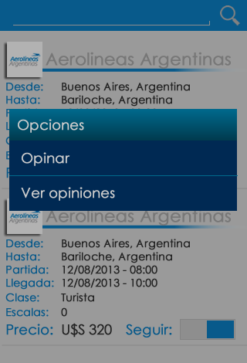 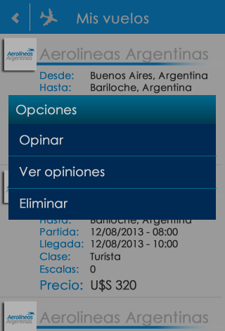

**Imagen 2.1.15:** “Popup Búsqueda” vertical **Imagen 2.1.16:** “Popup Mis vuelos” vertical

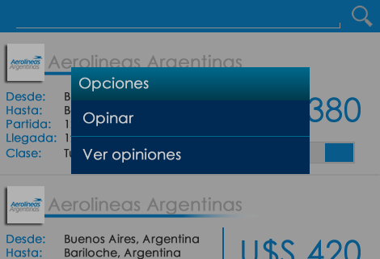 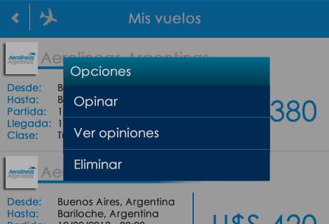

**Imagen 2.1.17:** “Popup Búsqueda” horizontal **Imagen 2.1.18:** “Popup Mis vuelos” horizontal

2.2. Tableta

* **Home:** Esta vista se muestra en estado vertical en la imagen 2.2.1 y en formato horizontal en la imagen 2.2.2.

En formato vertical vemos que la aplicación cambió significativamente respecto de la que ofrecemos para teléfonos y dispositivos más pequeños: ahora los vuelos que el usuario sigue se muestran en la pantalla principal, ofreciéndole mayor accesibilidad y comodidad a la hora de controlar sus estados. Esto ha sido diseñado así porque tratamos de aprovechar al máximo el tamaño que nos ofrece un dispositivo como la tableta. Los vuelos del usuario se muestran en un recuadro que puede ser desplazable hacia arriba y hacia abajo con los dedos.

Los nuevos diseños para la tableta poseen ciertos elementos que destacan por su color: por ejemplo, en esta vista, para cada uno de los vuelos que sigue el usuario hemos decidido agregar el botón de “Eliminar”. Dicho botón es de color rojo, lo cual no concuerda con la paleta de colores seleccionados para nuestro diseño. La razón de esto es porque queremos que el usuario evidencie a este botón de manera particular, ya que presuntamente decidimos no mostrar un pop-up de confirmación para dejar de seguir un vuelo, por lo que la acción de borrado sería definitiva.

Conservamos al buscador en la parte superior de la vista para facilitar su escaneo, y colocamos a los restantes botones en la base de la vista.

En cuanto a la versión horizontal de esta vista, hemos decidido reacomodar a los elementos de manera que aquellos que componen al “Home” de la aplicación en sí se posicionen en la mitad izquierda de la pantalla del dispositivo, y que la mitad derecha se complete con la información pertinente a la opción seleccionada en el Home. Por defecto, la parte derecha de esta vista se completará con los vuelos que el usuario sigue, pero al seleccionar alguna de las otras opciones se completará con la información pertinente, ofreciéndole al usuario una vista más cómoda y práctica para realizar sus tareas.

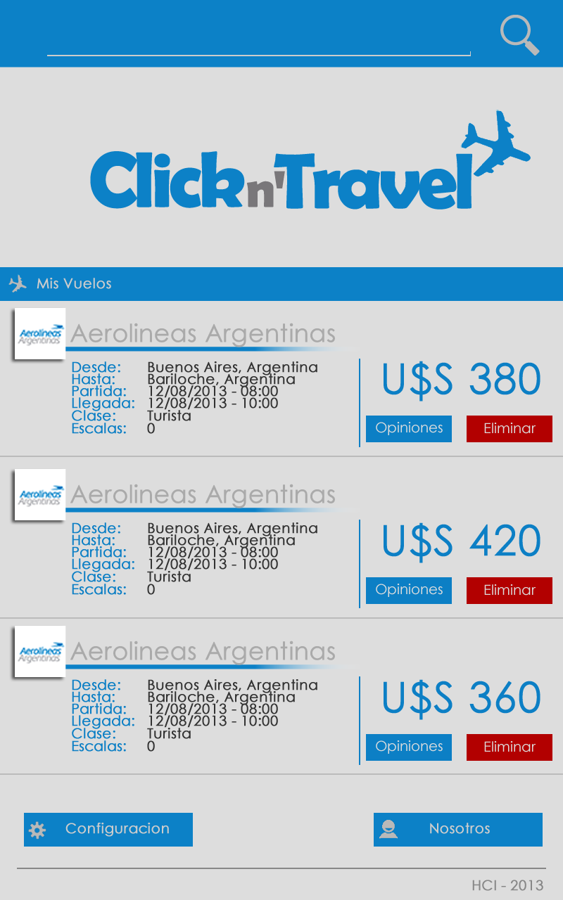

**Imagen 2.2.1:** “Home” vertical

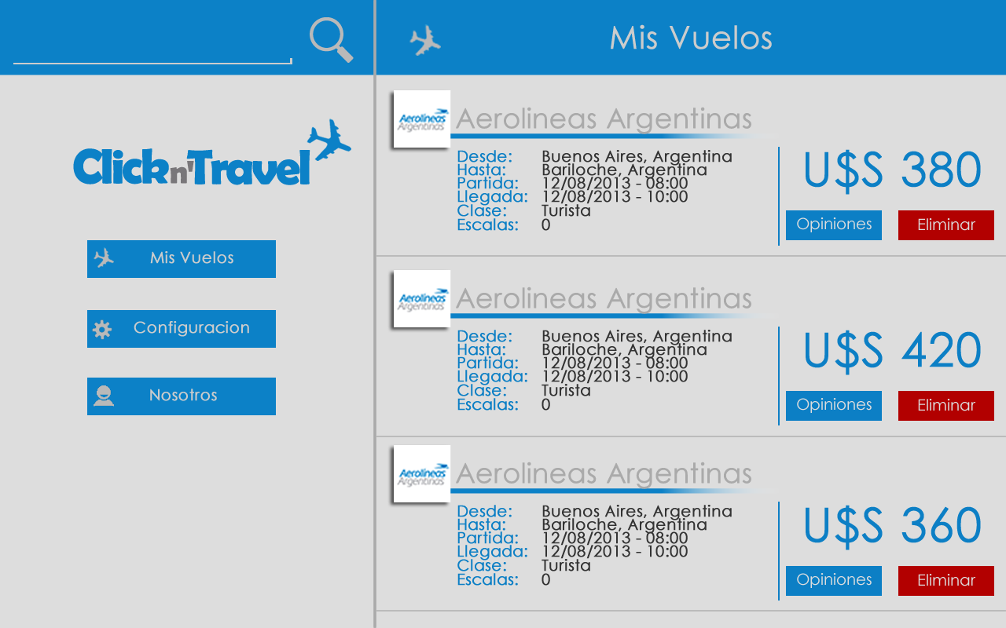

**Imagen 2.2.2:** “Home” horizontal

* **Nosotros:** Esta vista se muestra en la imagen 2.2.3 en formato vertical y en la imagen 2.2.4 en formato horizontal.

No hay cambios significativos en cuanto al diseño de esta vista, respecto de aquella mostrada anteriormente para el teléfono. Esto se debe a la falta de elementos a ofrecer, por lo que decidimos conservar el diseño anterior.

La vista mantiene su estructura en cuanto al diseño al rotar el dispositivo.

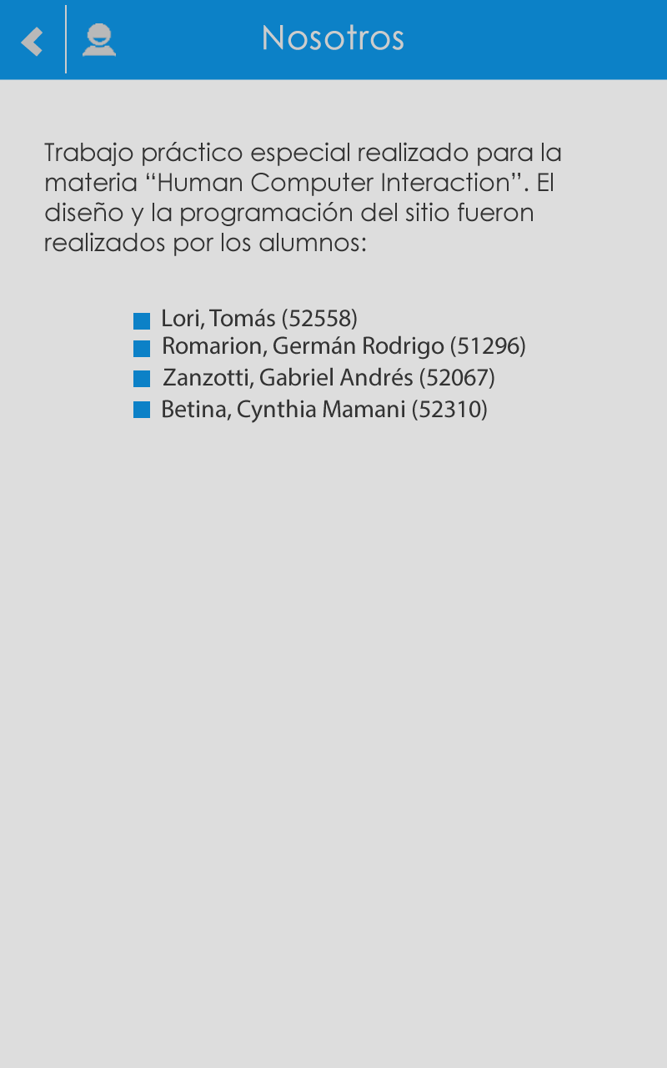

**Imagen 2.2.3:** “Nosotros” vertical

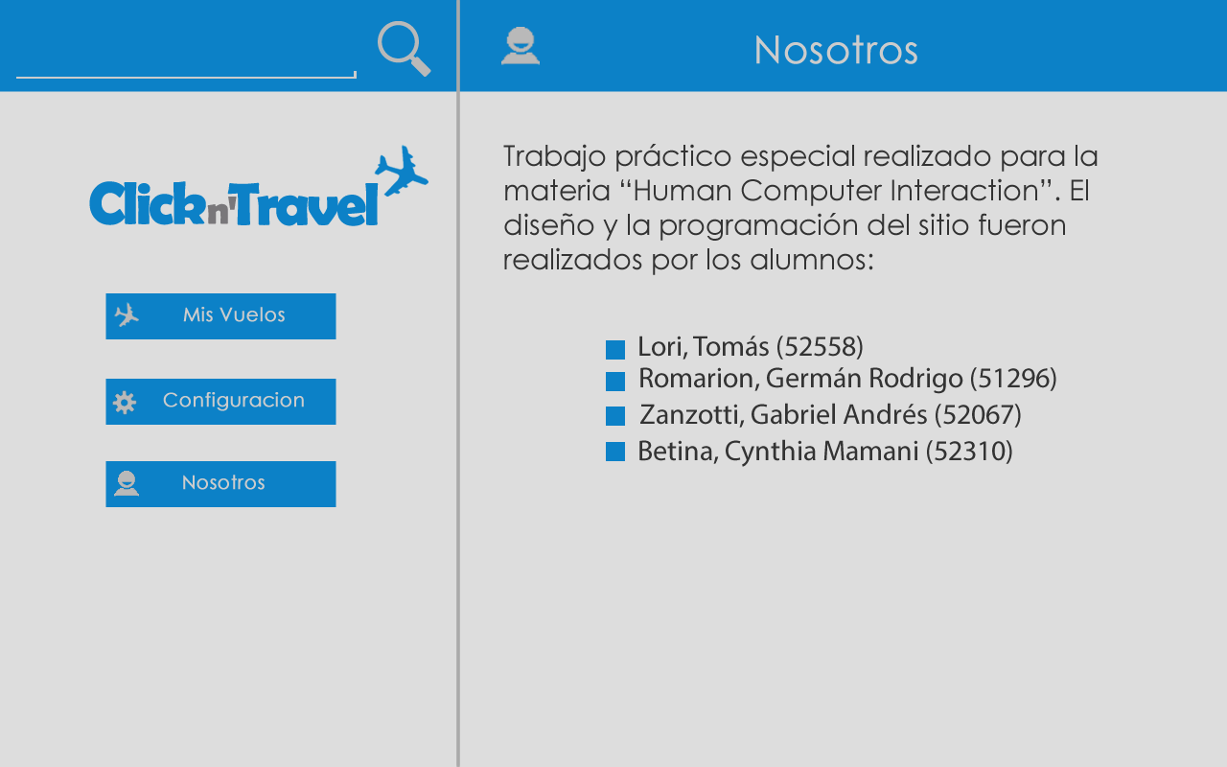

**Imagen 2.2.4:** “Nosotros” horizontal

* **Configuración:** Esta vista se muestra en la imagen 2.2.5 en formato vertical y en la imagen 2.2.6 en formato horizontal.

En la versión vertical de esta vista, el formato de la configuración permanece idéntico respecto del mencionado para teléfonos.

La versión horizontal no cambia en cuanto a la manera en la que se muestra la configuración, sino que lo que cambia es que el “Home” está a la izquierda de la pantalla, para poder realizar ciertas operaciones con mayor agilidad. Esto es posible en este dispositivo debido a su mayor tamaño, y en cada oportunidad, tratamos de aprovechar esta ventaja lo más que pudimos.

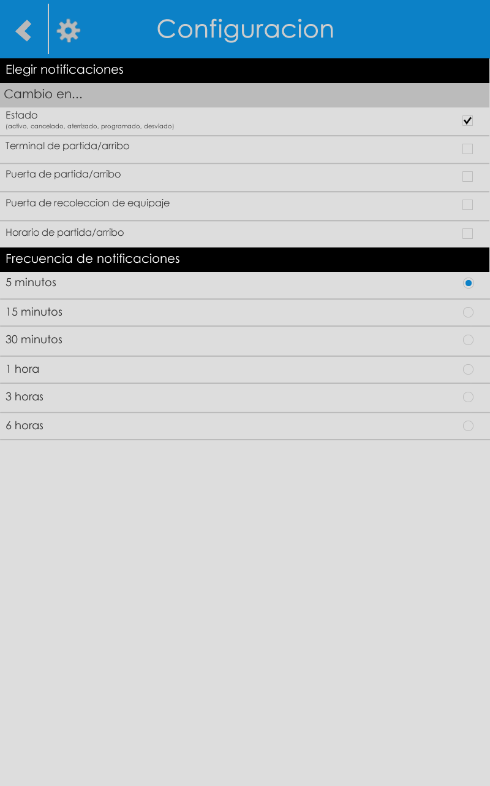

**Imagen 2.2.5:** “Configuración” vertical

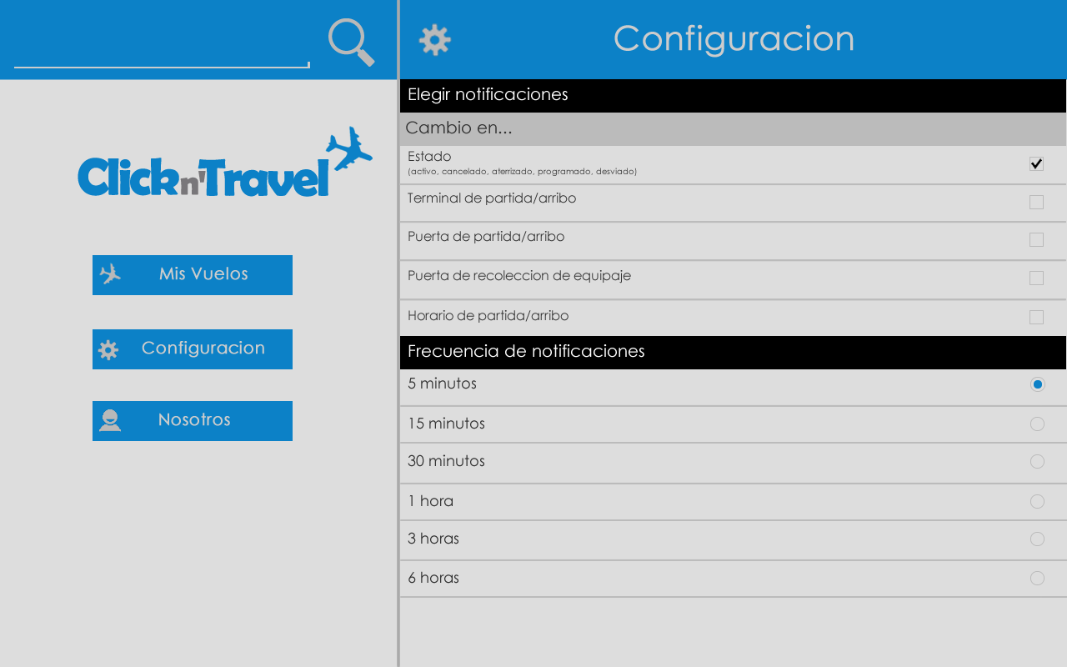

**Imagen 2.2.6:** “Configuración” horizontal

* **Resultados de búsqueda:** Esta vista se muestra en la imagen 2.2.7 en formato vertical y en la imagen 2.2.8 en formato horizontal.

En su formato vertical, la vista no muestra diferencias a simple vista. Sin embargo, ahora las celdas no son más seleccionables: en el teléfono era necesario dejar presionado el dedo sobre uno de los vuelos para poder habilitar la posibilidad de opinar o de ver opiniones. Ahora dicha opción está incluida en un botón junto a la opción “Seguir”, debajo del precio del vuelo. Dicha opción habilita tanto la posibilidad de opinar como de ver opiniones de manera simultánea. Hemos decidido incluir este botón porque contábamos con el espacio para hacerlo, a diferencia de en la versión para teléfono.

El formato horizontal se presenta de manera similar, con la excepción de que los elementos del “Home” se disponen en la parte izquierda de la vista, por razones explicadas previamente.

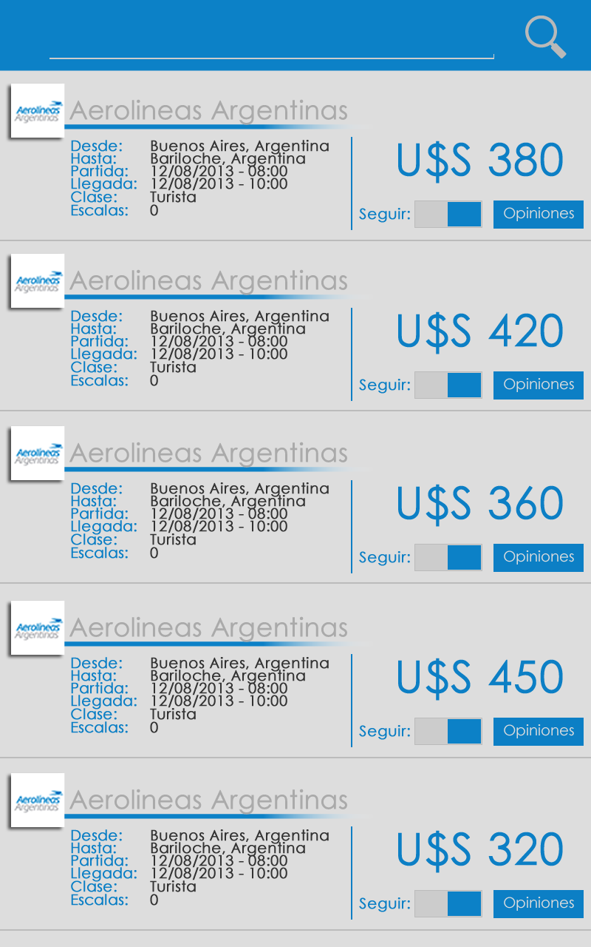

**Imagen 2.2.7:** “Resultado de búsqueda” vertical

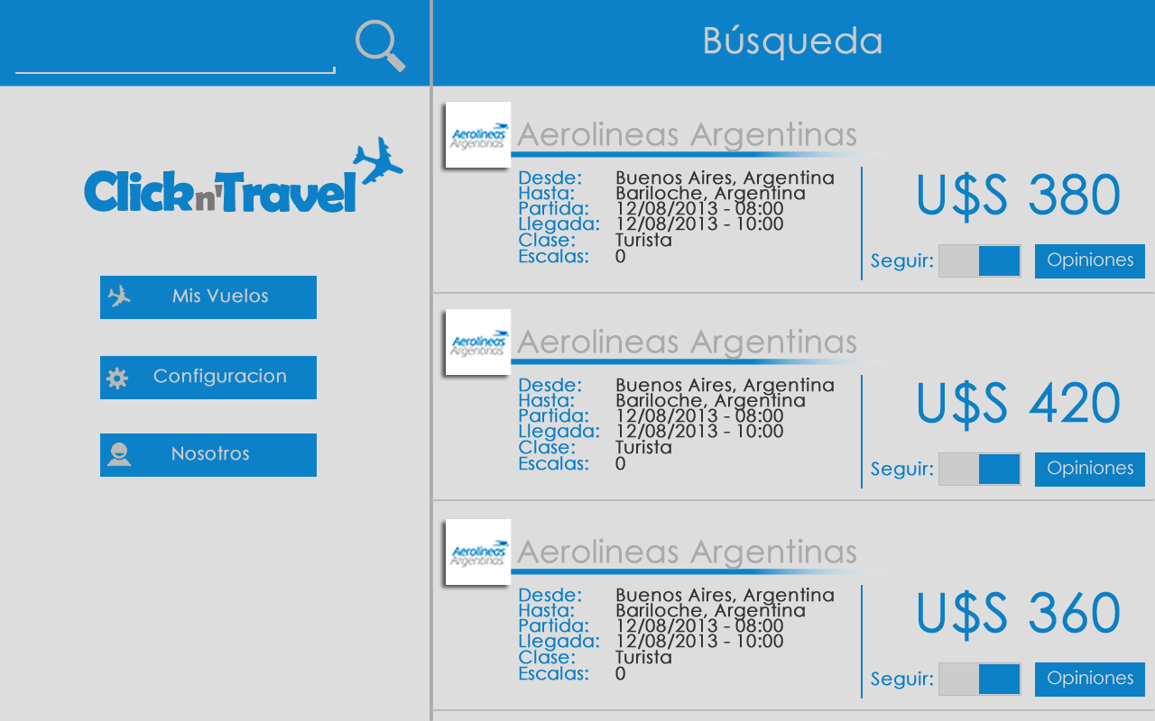

**Imagen 2.2.8:** “Resultado de búsqueda” horizontal

* **Opiniones:** Esta vista se muestra en la imagen 2.2.9 en formato vertical y en la imagen 2.2.10 en formato horizontal.

El formato en el que se muestra esta vista es distinto al que ofrece el teléfono: ahora es posible opinar y ver las opiniones de otros usuarios, todo en una misma vista. Esto puede lograrse debido al amplio y cómodo espacio con el que contamos en la tableta para disponer los elementos. Además, le hemos agregado color al “Si” y al “No” en el campo “Recomendado”: verde y rojo son los colores respectivamente para cada uno de los casos. La idea de esto es que dichas palabras destaquen por encima del resto para que el usuario las escanee de manera rápida, y pueda determinar si la opinión respecto del vuelo es favorable o no.

El formato horizontal se presenta de manera similar, con la excepción de que los elementos del “Home” se disponen en la parte izquierda de la vista, por razones explicadas previamente.

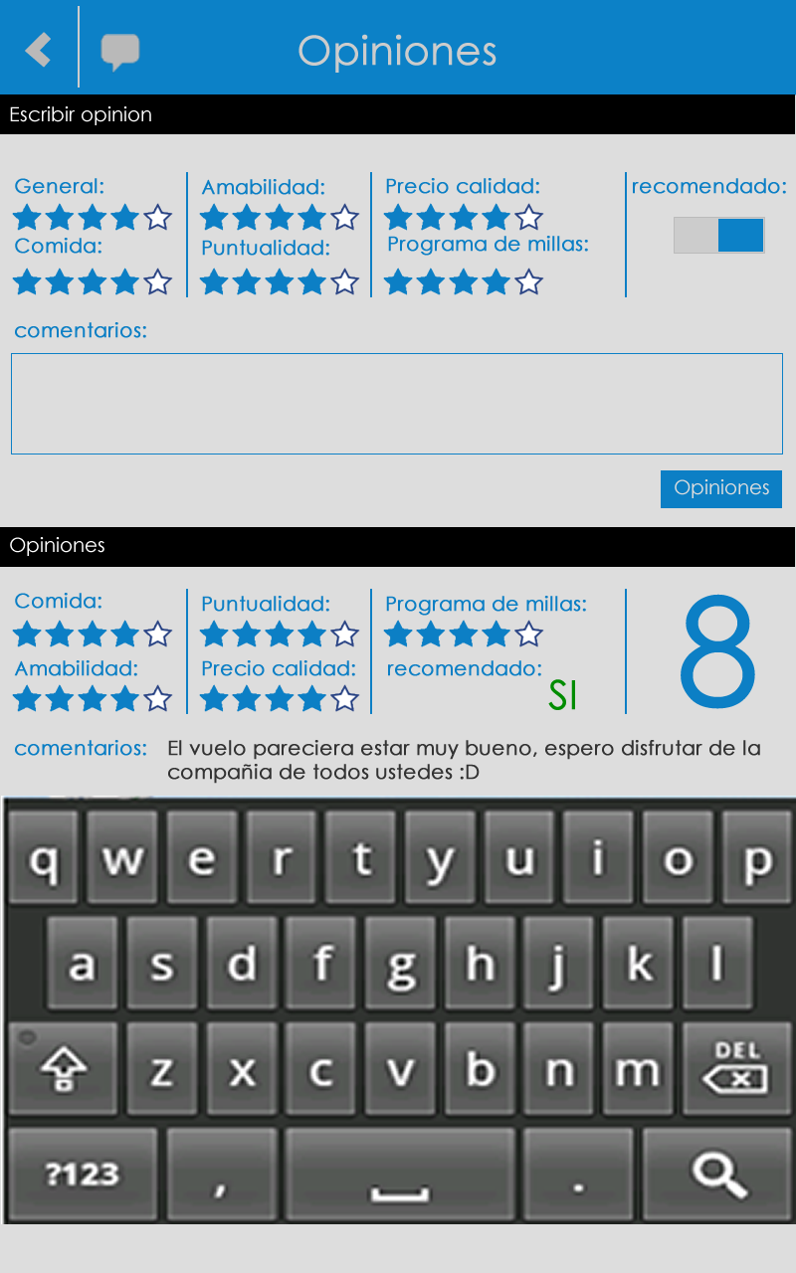

**Imagen 2.2.9:** “Opiniones” vertical

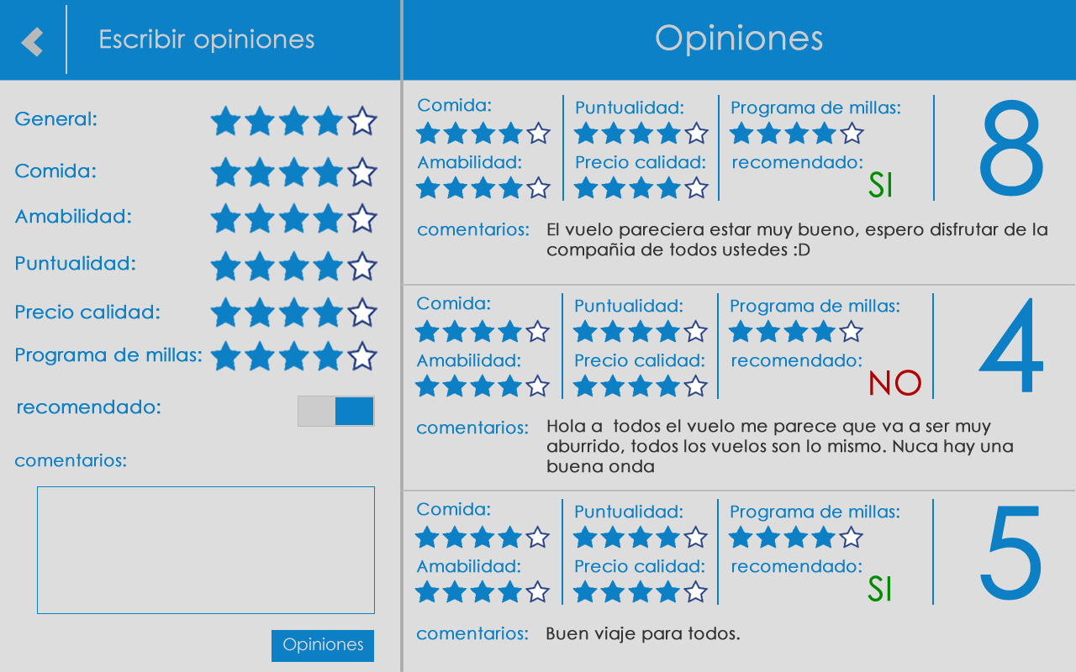

**Imagen 2.2.10:** “Opiniones” horizontal

**3. Conclusiones**

No estamos seguros de que hayamos tomado las decisiones correctas en cuanto al diseño de las vistas en todas las oportunidades, ni de que sus justificaciones sean del todo acertadas. Esto se debe a que es la primera vez que diseñamos como equipo una aplicación para dispositivos móviles. Sin embargo, hemos dedicado el tiempo suficiente para poder discutir las diversas opiniones de cada uno, y en todos los casos logramos llegar a un acuerdo común.

Aprender a aprovechar el espacio en pantalla que nos ofrece cada uno de los dispositivos mencionados no ha sido una tarea fácil, pero para cada una de las vistas diseñadas hemos llegado a obtener un diseño que cumple con las funcionalidades requeridas, sin tener que abarrotar las vistas con opciones, botones y textos.

Aunque creemos que nuestro diseño es adecuado, consideramos que será todo un reto transportar estos prototipos a su estado funcional, ya que en algunos casos, el diseño conlleva cierto nivel de complejidad por detrás en cuanto a la programación.

**Segunda entrega**

**1. Introducción**

Luego de haber recibido la devolución de la cátedra sobre la primer entrega de nuestro trabajo, y tras haber reevaluado seriamente nuestro prototipo para la aplicación de Android, hemos decidido realizar una serie de cambios sumamente importantes que suponemos harán que el usuario tenga una mejor experiencia al momento de interactuar con la misma.

En esta segunda entrega procederemos a mostrar la aplicación en su estado definitivo y funcional a través de una serie de capturas de pantalla. Además, describiremos nuevas decisiones de usabilidad que hemos tomado, junto con sus debidas justificaciones.

**2. Decisiones de usabilidad y capturas de pantalla**

En esta sección describiremos cada una de las vistas y situaciones en las que se pueda hallar el usuario, y para cada caso, justificaremos cada una de las decisiones tomadas en cuanto al diseño y demás aspectos de la aplicación.

Cada una de las vistas y justificaciones además está acompañada por una serie de capturas de pantalla que ayudan a ilustrar mejor cada una de las situaciones.

2.1. Teléfono

Las capturas de pantalla en formato horizontal para este dispositivo no se muestran aquí por razones que mencionamos en la sección “Dificultades técnicas” más adelante.

* **Home:** Esta vista se muestra en las imágenes 2.1.1 y 2.1.2.

Hemos decidido realizar ciertos cambios en esta vista que consideramos harán que el usuario se sienta más familiarizado con la aplicación. Uno de los cambios es que actualmente no existe el botón “Configuración”, ya que dicha opción la hemos implementado a través del “Menu button” del teléfono. Esto lo hemos decidido así porque pensamos que es mucho más intuitivo para el usuario de Android que nuestra idea original de un botón.

Durante el diseño del prototipo aún no teníamos del todo claro el funcionamiento y la lógica de la aplicación que íbamos a diseñar, por lo que hemos cometido ciertos errores de interpretación: en el prototipo de la aplicación el usuario podía buscar únicamente ofertas de vuelos y seguir dichas ofertas, lo cual carece de sentido. En la versión actual de la aplicación hemos decidido mantener el buscador de ofertas en la parte superior del teléfono, por las mismas razones que durante el diseño del prototipo. Al realizar una búsqueda, el usuario es dirigido a una vista con las ofertas que hay en el día de la fecha desde el lugar en donde se encuentra. El usuario podrá seleccionar todas las ofertas que desee, e inmediatamente se guardarán en “Mis ofertas”, una vista que puede ser accedida desde el home de la aplicación.

Para poder seguir vuelos y recibir notificaciones sobre cambios de programación y demás en los mismos, el usuario posee un buscador distinto al de las ofertas: al acceder a la vista “Mis vuelos” a través del botón homónimo, el usuario podrá introducir en un buscador con dos campos el número de vuelo y la aerolínea. Si los datos son correctos, al hacer clic en el botón “Agregar” el usuario automáticamente comenzará a seguir dicho vuelo, y a recibir notificaciones pertinentes sobre el mismo. Si el vuelo no es correcto, entonces un “pop-up” con un mensaje de error se mostrará en pantalla.

A pesar de que la cátedra nos advirtió que no era la mejor idea colocar un botón “Nosotros”, ya que es más propicio colocarlo en sitios web, hemos decidido mantenerlo en el home de la aplicación porque consideramos que no es molesto, y porque deseamos que el usuario conozca a los autores de la misma.

Por último, hemos hecho caso a la indicación de remover el footer en el home.

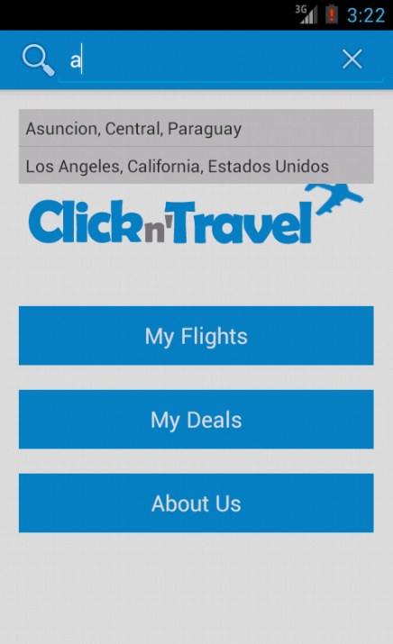 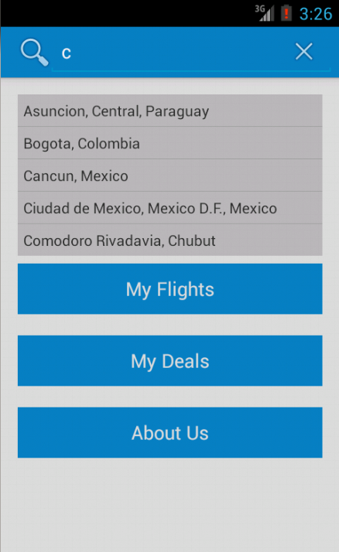

**Imagen 2.1.1:** “Home” a) **Imagen 2.1.2:** “Home” b)

* **Mis vuelos:** Esta vista se muestra en las imágenes 2.1.3 y 2.1.4.

Como hemos mencionado previamente, esta vista ha sufrido varios cambios significativos en su versión actual respecto de la versión de los prototipos.

Uno de los cambios es que ahora esta vista posee un buscador propio para poder buscar vuelos por número de vuelo y por aerolínea. Además, en esta misma vista se muestran los vuelos que el usuario está siguiendo actualmente.

La información que se muestra sobre estos vuelos también fue modificada: en los prototipos se mostraban los precios, las escalas, la clase y demás datos que son solo pertinentes en el marco de las ofertas, y no en los vuelos a seguir. Actualmente solo mostramos la aerolínea, el número de vuelo, las ciudades de partida y de destino y el estado general del vuelo (“Programado” o “Cancelado”).

Además, para mostrar los detalles de cada vuelo ya no es necesario dejar presionado el dedo sobre cada uno: con hacer clic sobre un vuelo es suficiente para mostrar en una vista separada el detalle del vuelo, que incluye datos como aeropuerto de salida, aeropuerto de llegada, puerta de llegada y puerta de salida, y demás datos. En esta misma vista es posible borrar al vuelo de “Mis vuelos”, ver los comentarios realizados por otros usuarios sobre el vuelo, y es posible agregar comentarios también. Dichas opciones pueden ejecutarse haciendo clic en cada uno de los íconos representativos en la parte superior derecha de la pantalla, sobre la barra de acción Hemos decidido colocarlos allí para poder aprovechar la funcionalidad que nos da el barra de acción y además porque es más intuitivo para los usuarios que usan a diario aplicaciones de Android.

Hemos decidido que la acción de borrar no necesite confirmación del usuario por las siguientes razones: el ícono representativo se encuentra en la barra de acción actualmente, por lo que es poco probable que el usuario se confunda de acción; por otra parte, es muy sencillo volver a agregar un vuelo, y no quisimos demorar de más al usuario con carteles molestos de confirmación.

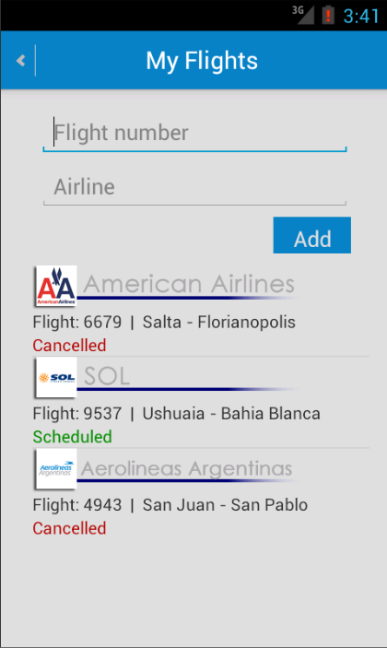 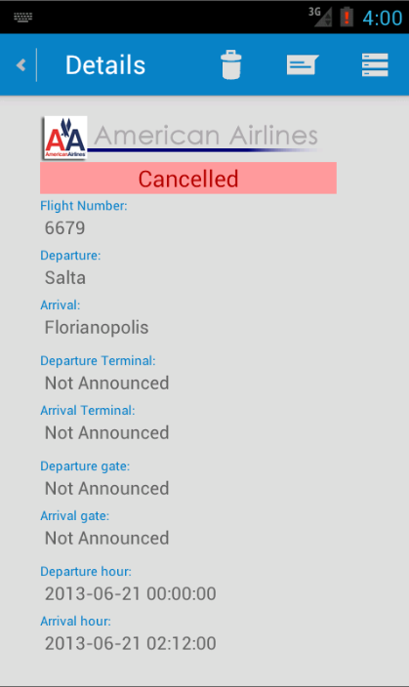

**Imagen 2.1.3:** “Mis vuelos” **Imagen 2.1.4:** “Detalles”

* **Configuración:** Esta vista se muestra en las imágenes 2.1.5 y 2.1.6.

Como mencionamos anteriormente, la configuración del tipo de notificaciones que recibirá el usuario y la frecuencia con la cual lo hará es accedida desde el “Menu button” del teléfono. Al seleccionar dicha opción, el usuario es redirigido a la vista “Configuración”, en donde podrá editar la configuración por defecto de las notificaciones que desee recibir sobre vuelos que actualmente está siguiendo. Esta vista ha sido modificada respecto de la versión que mostramos en los prototipos: esta vista contaba con único listado de opciones separado en el tipo de notificación que se quisiera recibir, y por la frecuencia con la cual se quisieran recibir dichas notificaciones. Actualmente existe un solo listado que muestra los tipos de notificaciones que se desean recibir, y por debajo existe una celda seleccionable que acciona un “pop-up” que le muestra al usuario las opciones sobre la frecuencia con la cual recibirá esas notificaciones. Esto ha sido diseñado así simplemente porque nos resultó más sencillo de implementar respecto de la versión mostrada en el prototipo.

Cabe destacar que no es necesario confirmar por la configuración seleccionada, ya que se aplica de manera instantánea. Decidimos hacer esto así porque es posible revertir los cambios de manera sencilla,

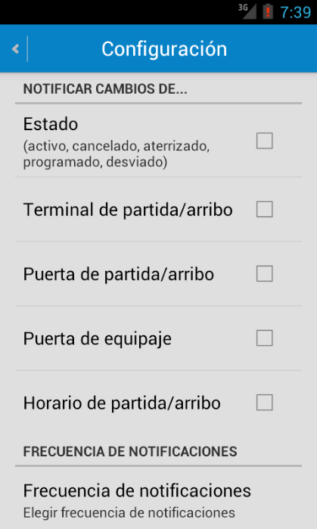 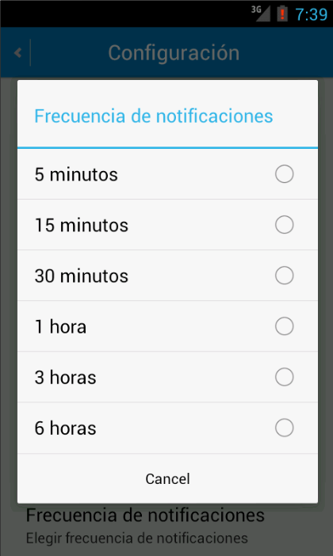

**Imagen 2.1.5:** “Configuración” 1 vertical **Imagen 2.1.6:** “Configuración” 2 vertical

* **Nosotros:** Esta vista se muestra en la imagen 2.1.7.

Esta vista no presenta cambios respecto del diseño mostrado en la entrega anterior.

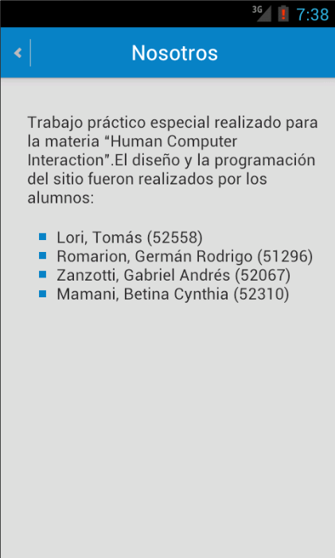

**Imagen 2.1.7:** “Nosotros”

* **Resultados de búsqueda:** Esta vista se muestra en las imágenes 2.1.6 y 2.1.7.

Esta vista puede ser accedida desde el home de la aplicación haciendo clic en el botón “Mis ofertas”.

Aquí se muestran las ofertas que el usuario actualmente está siguiendo. Dichas ofertas se buscan a través del buscador nativo de Android, colocado en la vista anterior a esta, es decir, el “Home”. Allí el usuario deberá introducir el nombre de la ciudad destino a la cual desea viajar, y el buscador le mostrará los detalles de los vuelos con oferta a dicho destino.

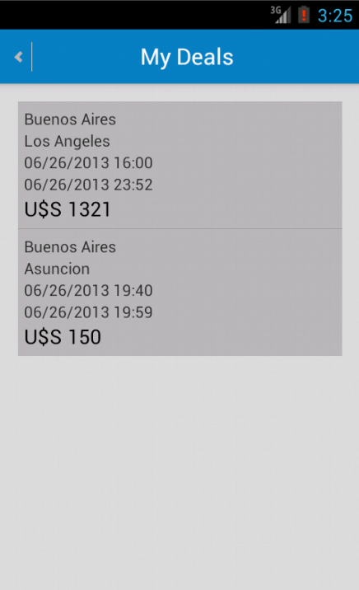 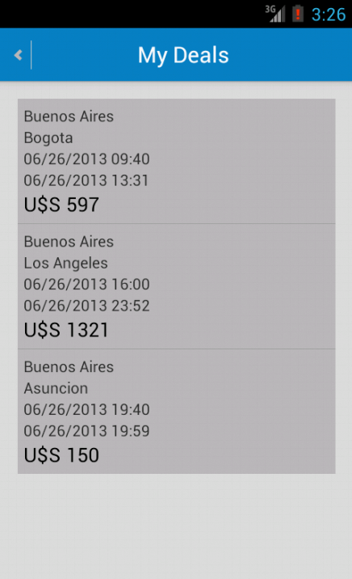

**Imagen 2.1.6:** “Mis ofertas” a) **Imagen 2.1.7:** “Mis ofertas” b)

* **Opiniones:** Esta vista se muestra en la imagen 2.1.8.

Esta vista no ha presentado cambios significativos respecto de la que mostramos en los prototipos.

Se accede a esta vista haciendo clic sobre el tercer botón que está Acceder desde detalle de vuelo.

Esta vista se ha mantenido prácticamente idéntica a como la habíamos diseñado en el prototipo

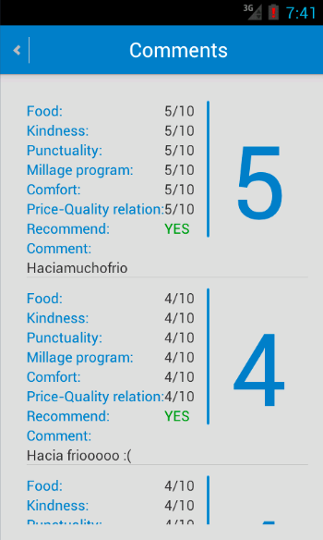

**Imagen 2.1.8:** “Ver opiniones”

* **Escribir opiniones:** Esta vista se muestra en las imágenes 2.1.9 y 2.1.10.

Esta vista también ha sido modificada respecto de aquella que se mostró en los prototipos. Las estrellas que sirven para calificar distintos tipos de vuelo no se encuentran más al costado de cada uno de los campos correspondientes; en cambio, las estrellas se encuentran por debajo de cada uno de dichos campos. Esto ha sido cambiado de esta manera porque nos resultó más fácil de implementar respecto de la versión del prototipo. El resto de los elementos mantienen relativamente la misma distribución en la pantalla.

Para que el usuario efectivamente pueda opinar y que otros usuarios vean su opinión, el mismo debe hacer clic en la tilde que se encuentra en la parte superior de la pantalla, sobre el barra de acción.

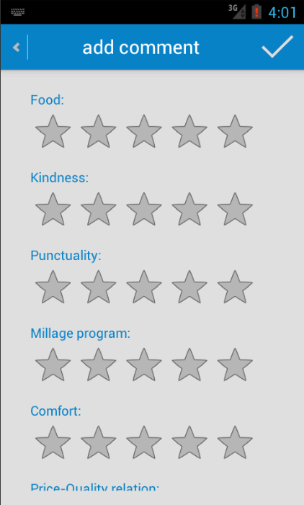 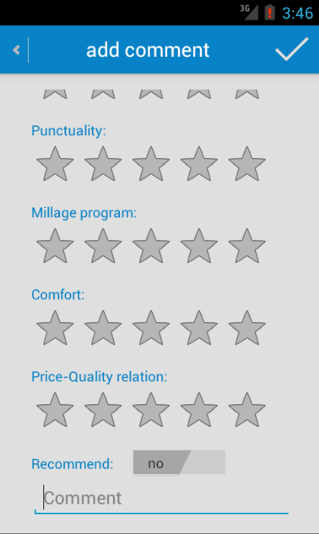

**Imagen 2.1.9:** “Opinar” a) **Imagen 2.1.10:** “Opinar” b)

* **Pop-ups:** Los diversos casos en los que se presentan pop-ups pueden ser vistos en las imagen 2.1.11.

En la vista “Mis vuelos”, un “toast” (tipo de “pop-up” en Android) aparece cuando el usuario introduce un número de vuelo inválido o una aerolínea inválida. Para cada caso hay un mensaje significativo.

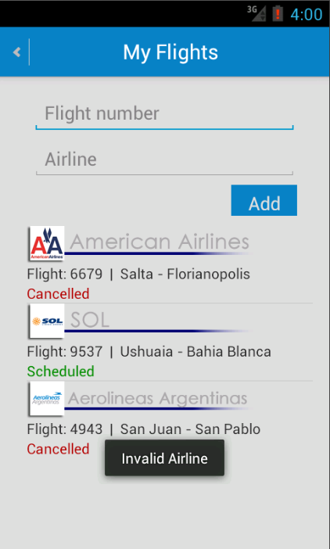

**Imagen 2.1.11:** Pop-up de aerolínea inválida en “Mis vuelos”

2.2. Tableta

Aunque habíamos planteado un diseño totalmente distinto con la tableta, no hemos podido implementar dicho diseño ya que nos hemos encontrado con varias dificultades técnicas, entre las cuales una de las principales fue la falta de práctica con el lenguaje Android, ya que resultó ser mucho más complejo de lo que habíamos pensado.

El diseño se encuentra prácticamente idéntico que al del teléfono, pero en tamaño más grande. En un principio habíamos diseñado todas las vistas de manera que pudiéramos aprovechar el tamaño del dispositivo para reorganizar la información y demás elementos de manera más conveniente para el usuario, pero por las razones mencionadas anteriormente, esto no ha sido posible.

Los cambios realizados en las vistas son mínimos respecto del teléfono: no estamos conformes con ello, ya que somos consientes que deberíamos presentar un diseño que supiera sacar provecho del dispositivo. A continuación mostraremos a continuación las capturas de pantalla para la tableta.

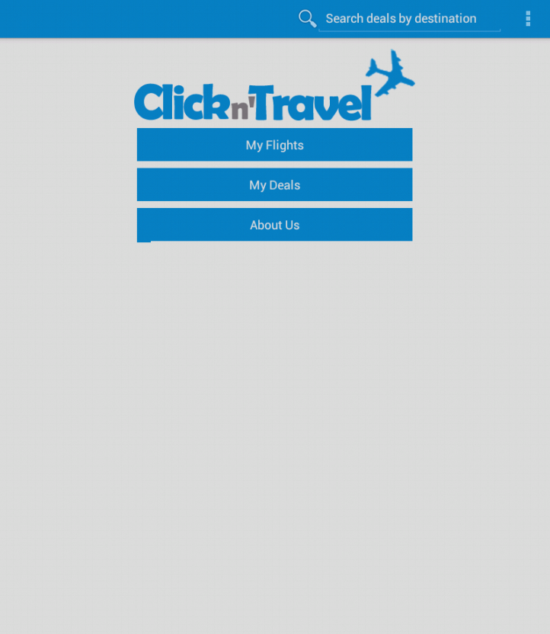

**Imagen 2.2.1:** “Home” vertical

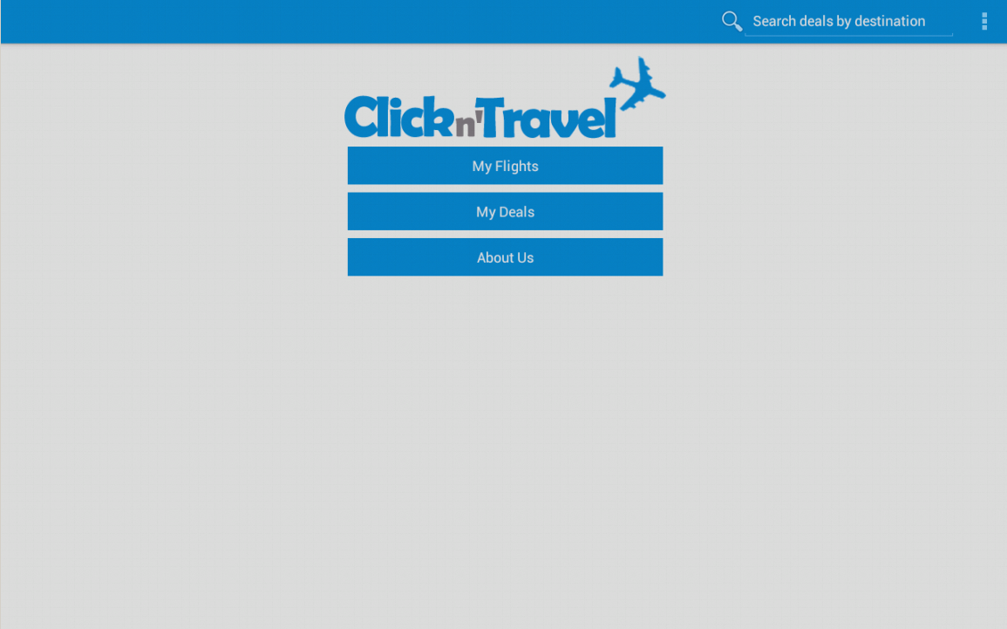

**Imagen 2.2.2:** “Home” horizontal

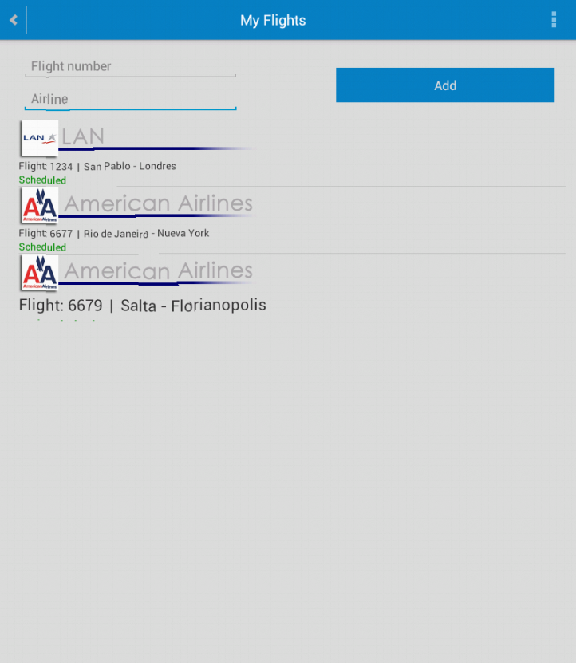

**Imagen 2.2.3:** “Mis vuelos” vertical

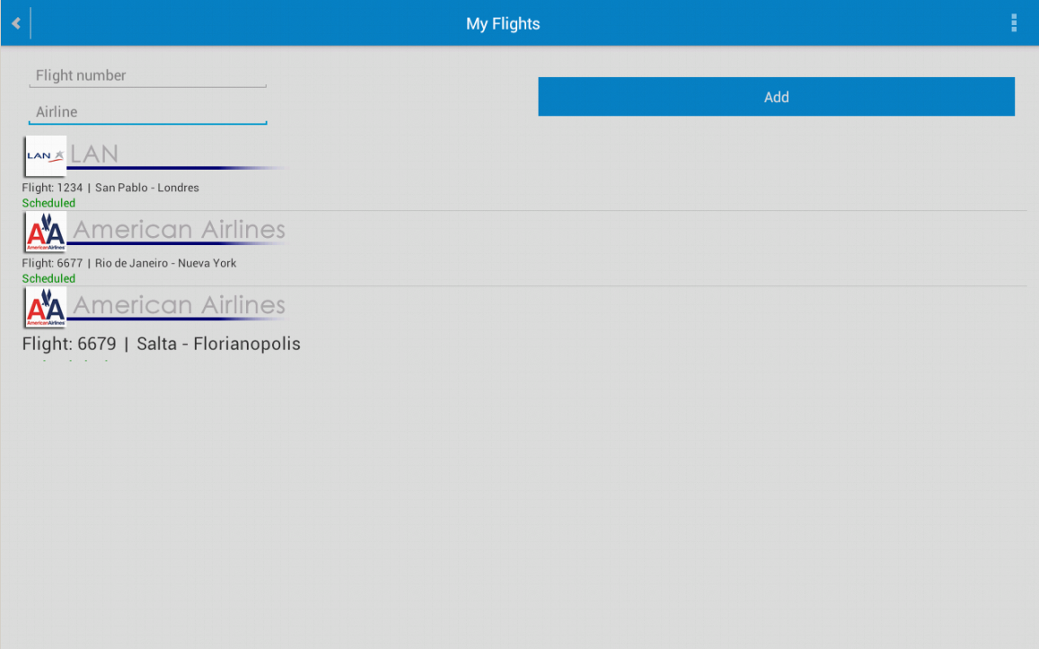

**Imagen 2.2.4:** “Mis vuelos” horizontal

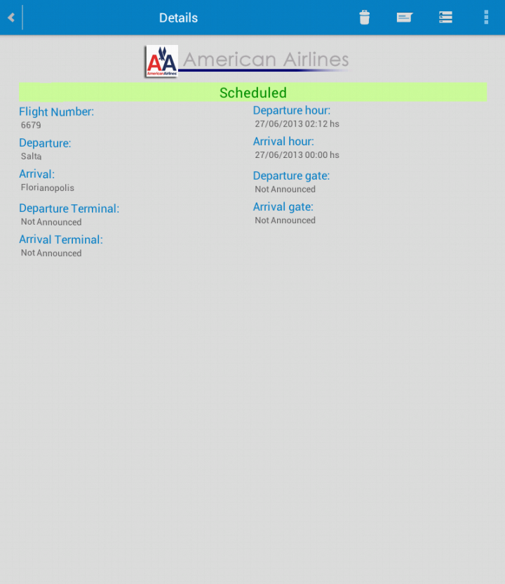

**Imagen 2.2.5:** “Detalles de vuelo” vertical

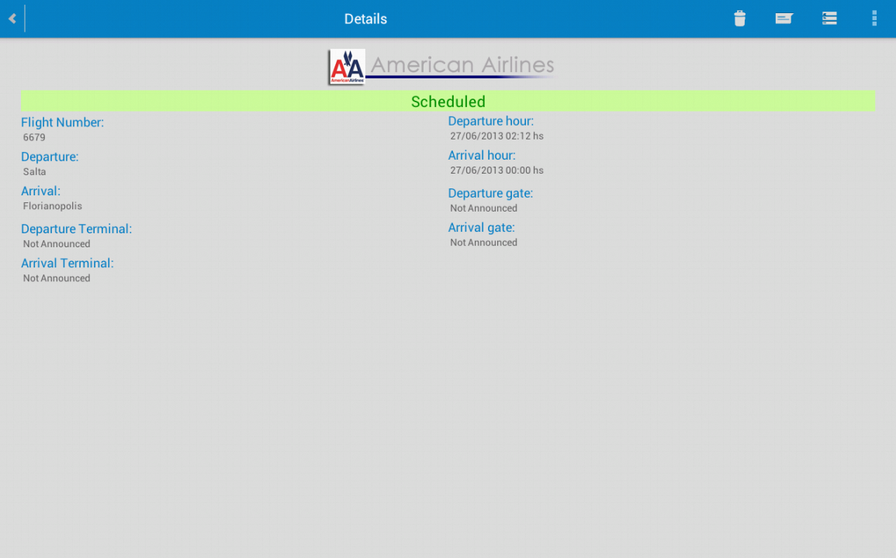

**Imagen 2.2.6:** “Detalles de vuelo” horizontal

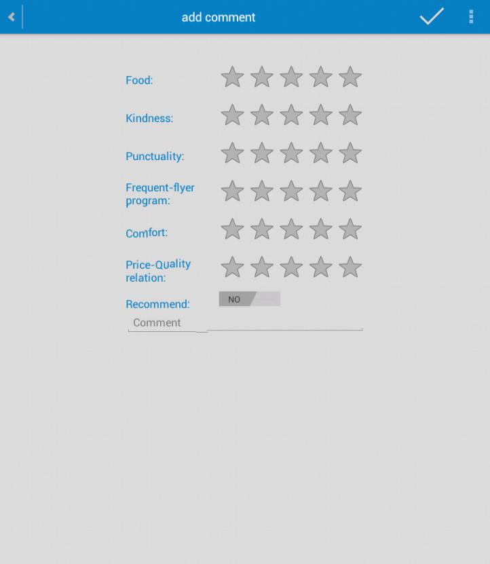

**Imagen 2.2.7:** “Agregar comentario” vertical

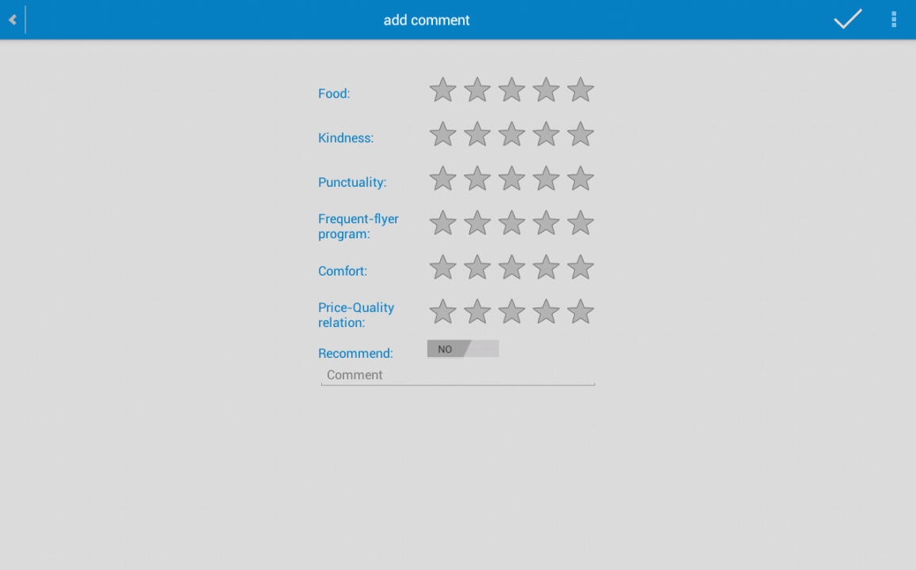

**Imagen 2.2.8:** “Agregar comentario” horizontal

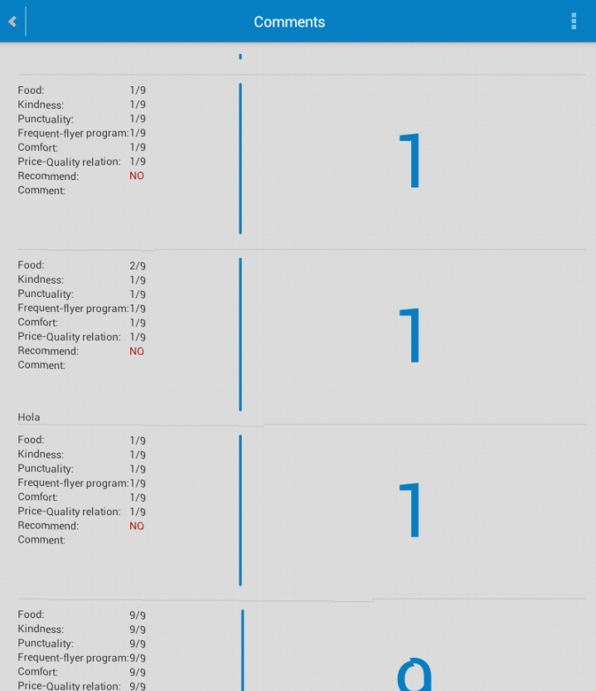

**Imagen 2.2.9:** “Ver comentarios” vertical

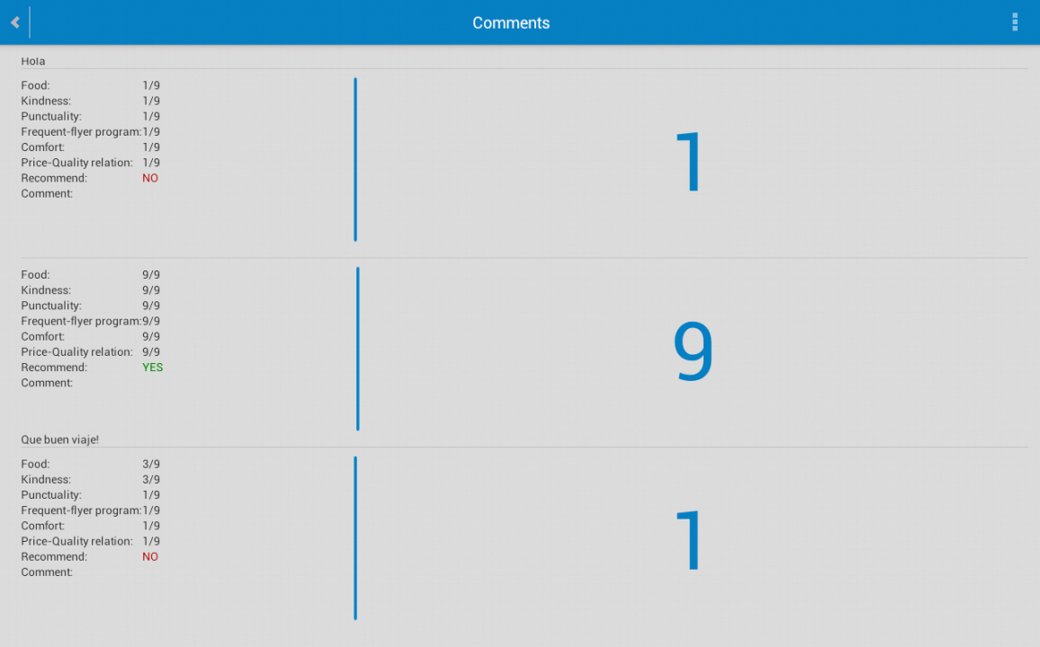

**Imagen 2.2.10:** “Ver comentarios” horizontal

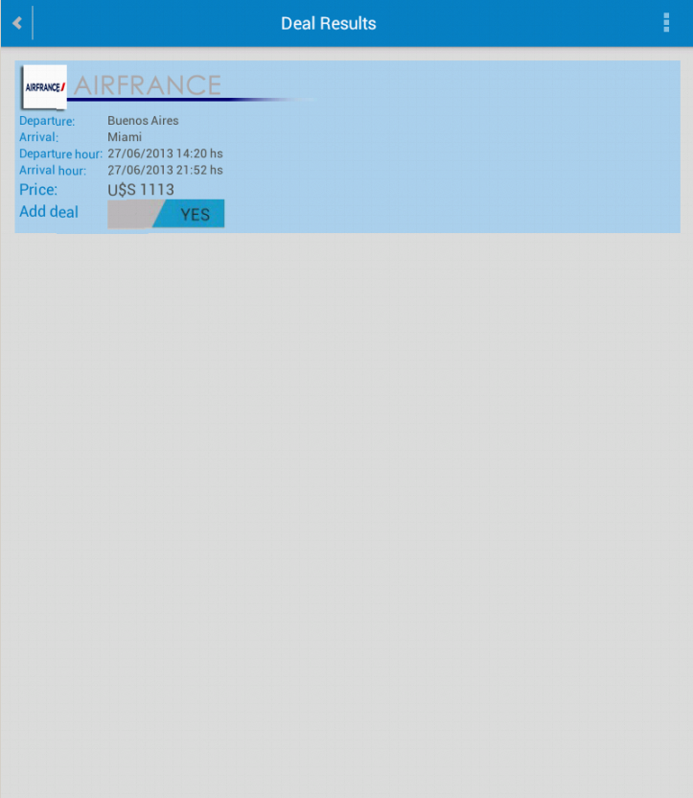

**Imagen 2.2.11:** “Resultados de búsqueda” vertical

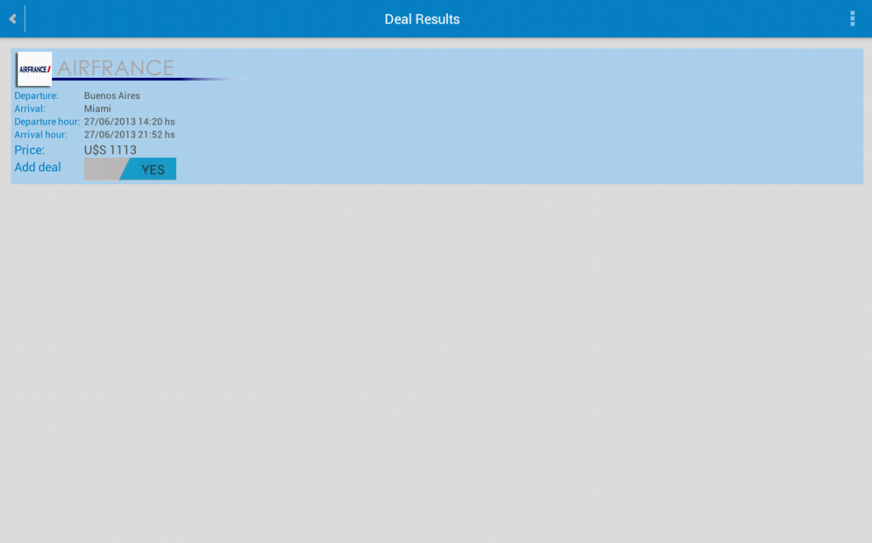

**Imagen 2.2.12:** “Resultados de búsqueda” horizontal

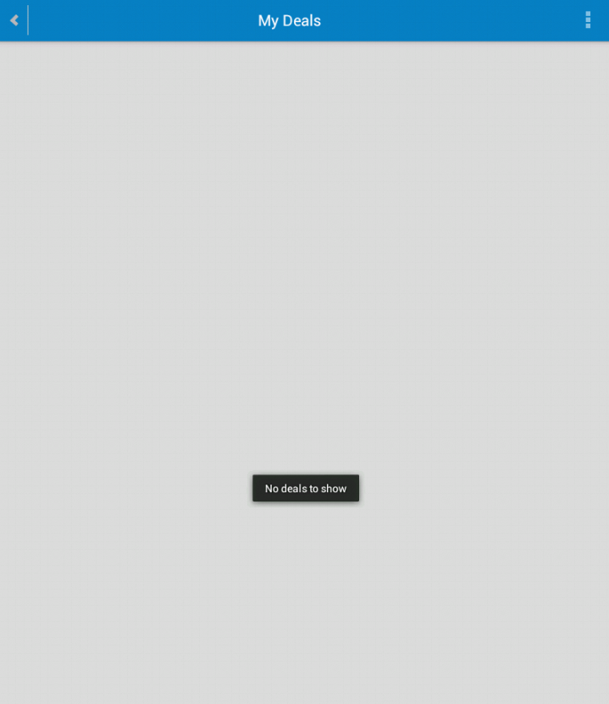

**Imagen 2.2.13:** “Mis ofertas” vertical

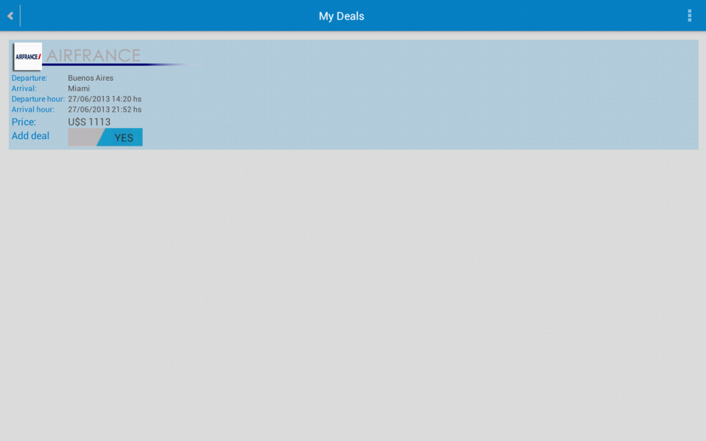

**Imagen 2.2.14:** “Mis ofertas” horizontal

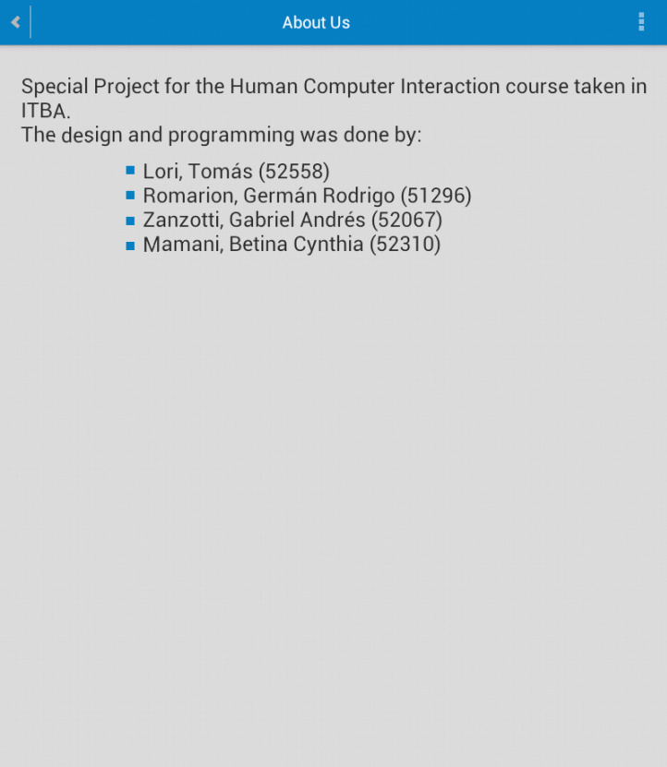

**Imagen 2.2.15:** “Nosotros” vertical

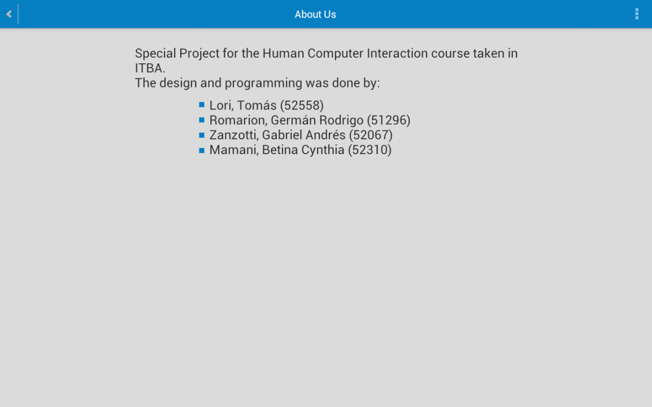

**Imagen 2.2.16:** “Nosotros” horizontal

**3. Dificultades técnicas**

Durante el desarrollo de esta aplicación nos hemos topado con cierta cantidad de dificultades a la hora de implementar nuestro diseño.

Una de las problemáticas más importantes con la que nos hemos encontrado es que al rotar el teléfono a formato apaisado, la reconstrucción de la vistas fallan: hay botones que no se muestran, y cierta información que se pierde al rotar el dispositivo, lo cual es grave porque hay funcionalidad que se pierde. Es posible recuperar dicha funcionalidad al rotar al dispositivo en formato vertical, pero optamos por omitir la vista apaisada para que el usuario no tenga que verse inmiscuido en esta situación. Lo mismo no ocurre con la tableta, que por razones que no logramos determinar, la rotación no presenta problema alguno.

Aunque hemos decidido optar por colocar la misma disposición de elementos tanto para el formato vertical como horizontal, no hemos desechado el diseño de las vistas en formato horizontal para el teléfono: las mismas pueden hallarse en la carpeta “layout-land-unused” en el directorio “clickntravel”.

**4. Conclusiones**

Como era de esperarse, una vez más los prototipos resultaron ser demasiado distintos respecto de la versión original.

En varios casos, las razones por las cuales esto ocurrió fueron por cuestiones de tiempo y de dificultad a la hora de implementar ciertos diseños. En otros en cambio las diferencias que hay entre los prototipos y el diseño actual radican en cierta malinterpretación de la consigna, ya que en un principio pensamos que tendría sentido que un usuario siguiera un vuelo en oferta, cuando en realidad esa no era la idea.

En un principio pensamos en un diseño distinto para la tableta, uno que supiera aprovechar al máximo el espacio de cual disponemos, y que reordenara la información de manera más adecuada. Sin embargo, nos ha tomado demasiado tiempo poder aprender a programar en Android, y hemos tenido que descartar casi todo el diseño presentado para la tableta. Por el lado positivo, el usuario no tendrá que aprender a usar una aplicación con un diseño distinto en la tableta.

Este trabajo práctico nos ha permitido poder desarrollar varias habilidades de programación en Android, de entender como funciona el manejo de vistas y fragmentos, y como se comunica cada uno de los elementos en una vista.